Российский и мировой рынок зерновых и масличных культур

ЗЕРНОВЫЕ
Текущая ситуация на рынке зерна
Объем биржевых торгов при закупке зерна в интервенционный фонд за период (с 30 сентября 2014 г. по 3 июня 2015 г.) составил 1 036,8 тыс. тонн на общую сумму 8 858,2 млн. руб.
На прошедшей неделе с 1 по 7 июня 2015 года на российском зерновом рынке наблюдалось разнонаправленное движение цен на зерновые культуры.
Средние цены на зерно на базисах франко-элеватор за отчетный период составили:
в Европейской части России: в Азиатской части России:
пшеница 3 класса – 9 476 руб./т (+ 0,7%); - 10 181 руб./т (+ 0,7%);
пшеница 4 класса – 8 887 руб./т (+ 0,6%); - 9 531 руб./т (+ 0,5%);
пшеница 5 класса – 8 112 руб./т (- 0,1%); - 8 821 руб./т (+ 0,4%);
фуражный ячмень – 7 909 руб./т (- 0,9%); - 7 344 руб./т (+ 0,3%);
продовол. рожь – 5 818 руб./т (- 0,1%) - 5 781 руб./т (- 0,5%).
На мировом рынке зерна наблюдалось повышение цен. По состоянию на 4 июня 2015 г. средние экспортные цены на мягкую пшеницу в США (на условиях ФОБ, Мексиканский залив) составили 211 долл. США/т. За неделю цена увеличилась на 6 долл. США или на 2,9 %. Цена на российскую пшеницу (на условиях ФОБ, порты Черного моря) составила 219 долл. США/т (- 5,2% за неделю).
По оперативным данным ФТС России (по состоянию на 3 июня 2015 г.) экспорт зерна в 2014/2015 сельскохозяйственном году составил 29 065 тыс. тонн (в 2013/2014 схг. – 24 703 тыс. тонн), в том числе пшеницы – 20 614 тыс. тонн (в 2013/2014 схг. – 17 951 тыс. тонн), ячменя – 5 211 тыс. тонн (в 2013/2014 схг. – 2 510 тыс. тонн), кукурузы – 2 775 тыс. тонн (в 2013/2014 схг. – 3 929 тыс. тонн), прочих культур – 464 тыс. тонн (в 2013/2014 схг. – 313 тыс. тонн). Темпы экспорта зерна остаются выше прошлогодних на 17,7%.
С 15 мая т.г. экспортировано 930 тыс. тонн, в том числе пшеницы - 533 тыс. тонн, ячменя - 209 тыс. тонн, кукурузы - 170 тыс. тонн, прочих культур – 16 тыс. тонн.
Запасы зерна по оперативным данным Росстата в сельскохозяйственных, заготовительных и перерабатывающих организациях (без учета малых форм) на 1 мая 2015 г. в России составили 19,1 млн. тонн, что на 3,4 млн. тонн (на 21,3%) больше уровня по состоянию на 1 мая 2014 г

Зерновой рынок движется вниз
Но среди потенциально доходных культур остаются рожь и кукуруза……
В 2015 г. растениеводы РФ потеряли 72 млн долл. из-за ограничения экспорта пшеницы и, несмотря на отмену пошлин, эта культура выглядит наименее привлекательной и в новом сезоне. По оценкам аналитической компании «ПроЗерно», цены на зерно продолжат снижаться и поддержку аграриям могут оказать лишь государственные закупочные интервенции.
Ограничение экспорта
В декабре 2014 г. было принято постановление правительства, которое устанавливало с 1 февраля по 30 июня 2015 г. пошлину на экспорт пшеницы в размере 15% от таможенной стоимости партии плюс 7,5 евро, но не менее 35 евро/т. Продиктовано такое изъятие денег резко выросшей ценой на зерно, которая взлетела на рынке в силу шоковой девальвации рубля осенью-зимой 2014 г.
Когда валютные «волны» улеглись, а рубль укрепился, Постановлением Правительства РФ от 15 мая 2015 г. пошлина была отменена, и с 23 мая 2015 г. новый беспошлинный режим экспорта вступил в действие.
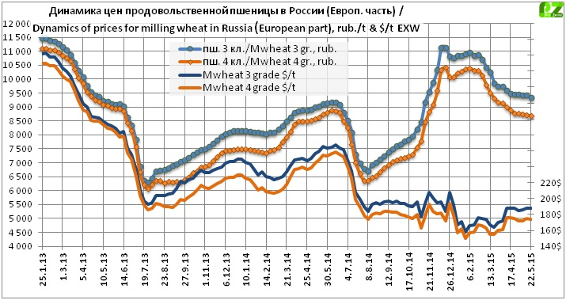
В период использования пошлины, по размеру не запретительной, а скорее отнимательной, экспорт пшеницы продолжался в умеренных объемах. В январе 2015 г. за рубеж вывезли больше обычного — экспортеры торопились с отгрузками до начала действия пошлины. В итоге экспорт пшеницы составил рекордные 2,053 млн т, превысив месячные показатели ноября или декабря 2014 г. Всего вместе с ячменем, кукурузой и другими культурами в январе было вывезено 2,289 млн т зерна, т.е. по остальным культурам наблюдался спад, поскольку экспортеры переключились на пшеницу. В феврале-марте произошел резкий спад экспорта пшеницы, в то время как ячмень и кукуруза продолжали вывозиться в нужных для рынка объемах.
В итоге экспорт ячменя достиг рекордных показателей и к концу сезона может составить 5,38 млн т., чего еще никогда не было. Экспорт кукурузы окажется на 1 млн т меньше прошлогоднего — чуть более 3 млн т. А вот пшеницы в период действия пошлины, по оценкам аналитиков «ПроЗерно», Россия недоэкспортировала 1,5—2 млн т. До конца сезона ее будет вывезено 21,8 млн т (с учетом поставок в Казахстан). Однако в экспортных регионах и в европейской части России наблюдается избыток пшеницы, который мог бы быть отгружен за рубеж.
С точки зрения конъюнктуры, введение пошлины резко остановило рост цен на пшеницу, которые до ее введения поднимались выше 11—11,5 тыс. руб./т. Но в результате сельхозпроизводители лишились возможности реализовать пшеницу дороже 9—9,5 тыс. руб./т, а теперь и ещё ниже. В среднем 40 долл./т составляла пошлина — столько недополучили аграрии. По сути, уплата пошлины легла на плечи растениеводов. Всего в период ее действия было экспортировано около 1,8 млн т пшеницы, т.е. чисто фискальные потери производителей зерна составили примерно 72 млн долл., а сколько всего недополучили аграрии из-за падения цен — подсчитать трудно. Потребители зерна, в первую очередь, животноводы от ситуации пострадали незначительно. Государственный бюджет получил средства. Хорошо бы теперь разработать программу, которая позволит направить эти собранные в период действия пошлины средства на поддержку производителей зерна, т.е. вернуть деньги в производство.
Новая формула
После решения об отмене пошлины Минсельхоз России разработал новую формулу ограничения экспорта зерна. Согласно ней контрактная цена пшеницы в долларах будет переводиться в рубли, затем эта сумма делиться пополам и из нее будет вычитаться 5,5 тыс. руб. Если в результате этих расчетов получится отрицательный итог или менее 50 руб./т, пошлина составит 50 руб./т. Новая формула начнет действовать с 1 июля 2015 г. и призвана защитить рынок на случай резких валютных колебаний.
По мнению аналитиков «ПроЗерно», нововведение это необычное для российского рынка и пока трудно предсказать, как оно повлияет на работу его участников. Однако в любом случае новая формула усложняет коммерческую деятельность, вынуждая экспортеров нести дополнительные затраты на этапе планирования отгрузок. Кроме того, она несет существенные валютные риски, которые будут перекладываться на остальных участников рынка и, в первую очередь, на плечи аграриев. От финансирования до поставки и отчета таможенными декларациями проходит от 3 недель до 1,5 месяцев. За это время курс рубля и экспортная цена могут измениться. Поэтому экспортеры будут вынуждены учитывать эти риски в цене пшеницы. А значит, цена будет ниже даже при минимальном размере (50 руб./т) пошлины. При отправке сухогруза в 60 тыс. т пшеницы в любом случае надо заплатить минимум 3 млн руб. Кроме того, фьючерсные и форвардные сделки потеряют всякий смысл.
Зерновые интервенции
Осенью 2014 г., когда стартовали зерновые интервенции, они могли бы снять излишки зерна с рынка, однако этому помешала девальвация рубля. Цены, заложенные еще в марте 2014 г. оказались существенном ниже рыночных, поэтому в интервенционный фонд был закуплен очень небольшой объем.
Второе дыхание интервенции получили в марте 2015 г., когда начались активные закупки по новым ценам — 10,1 тыс. руб./т пшеницы 3 класса. По данным на 27 мая 2015 г., в интервенционный фонд было закуплено около 1 млн т зерна, в том числе, пшеницы — 0,78 млн т.
Интервенции неплохо поддерживают сельхозпроизводителей, которые имеют возможность поставлять зерно государству. При падении цен на свободном рынке до 9—9,6 тыс. руб./т, участвовать в интервенциях стало выгодно. Однако не все операторы рынка имеют право продавать зерно в интервенционный фонд, а только сельхозпроизводители, да и те ограничены квотами.
Если зерновые интервенции в новом сезоне начнутся рано — в июле-августе 2015 г., то они также окажут существенную поддержку сельхозпроизводителям, поскольку объявленные интервенционные цены 9,5—9,7 тыс. руб./т пшеницы 3 класса могут оказаться на 2—3 тыс. руб./т выше, чем на свободном рынке.
Мировой рынок
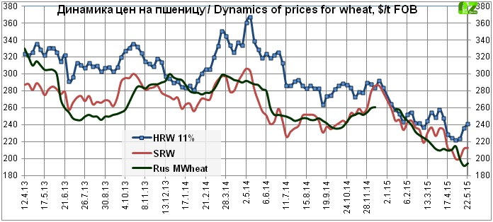
Цены на новый урожай, который начнет поступать на мировой рынок в июле, прогнозируются ниже текущих на 5—10%. Валовой сбор пшеницы на планете оценивается в сезоне 2015—2016 гг. в 719 млн т, что только на 7,5 млн т или на 1% ниже, чем в прошлом году, кукурузы — 989,8 млн т, что лишь на 0,6% меньше. Это снижение не окажет кардинального влияния на конъюнктуру рынка в первой половине сезона. А с учетом рекордно высоких переходящих запасов зерна в мире — 201 млн т пшеницы, прогноз стартовых цен имеет отрицательный вектор — 185—190 долл./т мукомольной пшеницы и около 165—170 долл./т кукурузы.
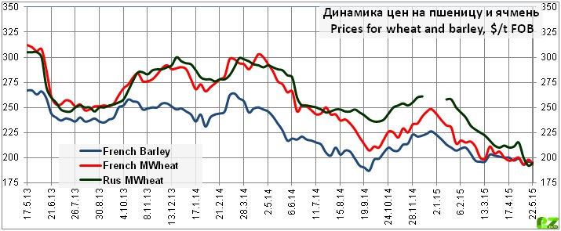
Выгодные культуры
Урожай зерновых в России в 2015 г. прогнозируется на уровне 100 млн т и более. Значит, зерна будет много и цены на него станут ниже. Дополнительные сложности и потери добавит новая формула по расчету экспортной пошлины на пшеницу.
По мнению аналитиков «ПроЗерно» культурами с наибольшим потенциалом роста доходности могут стать те, которые окажутся самыми дешевыми на старте сезона. Среди них — рожь, ячмень, кукуруза. Цены на эти культуры в августе-сентябре могут упасть ниже, чем ожидается, но они с учетом низкой базы будут иметь хороший потенциал роста в ходе сезона.

Информационный бюллетень от 05.06.2015 г.
Цены на основные зерновые культуры
Цена (руб./т, с НДС) | пшеница 3 класса | Пшеница 4 класса | пшеница 5 класса | рожь продов. | ячмень фураж. | кукуруза на зерно
ЦФО | 8400-10300 | 8200-9200 | 8000-8800 | 6000-7500 | 7700-8500 | 7500-8600
 | (-50) | (-50) | (0) | (0) | (0) | (0)
ЮФО+СКФО | 8300-10100 | 8000-9300 | 7600-8600 | - | 8000-9800 | 7500-8500
 | (-50) | (-50) | (0) | - | (0) | (0)
ПФО | 9000-10200 | 8300-9700 | 8100-9600 | 5800-6900 | 7400-8900 | 8000-9000
 | (0) | (0) | (+50) | (0) | (+50) | (0)
УрФО | 9500-10500 | 8700-9800 | 8400-9600 | 6000-7000 | 7000-7700 | -
 | (0) | (0) | (+50) | (0) | (0) | -
СФО | 10000-10700 | 9500-10400 | 8700-9400 | 6200-7300 | 6500-7500 | -
 | (+100) | (+100) | (0) | (0) | (0) | -
Ситуация на российском зерновом рынке
На текущей неделе на российском зерновом рынке высокой активности не наблюдалось, ценовые показатели большинства зерновых культур изменились незначительно, за исключением продовольственной пшеницы в СФО.
Так, в центральных и южных регионах страны стоимость пшеницы 3-го и 4-го классов снизилась на 50 рублей за тонну. При этом ценовые показатели на остальные зерновые культуры остались на уровне прошлой недели.
В Поволжье отмечалось незначительное повышение стоимости фуражной пшеницы и фуражного ячменя, которые подорожали в среднем на 50 рублей за тонну.
На Урале ценовые изменения затронули только фуражную пшеницу (+50 рублей за тонну).
В Сибири на фоне невысоких запасов мукомольной пшеницы отмечался рост ценовых котировок продовольственной пшеницы 3-го и 4-го классов - в среднем повышение цены составило 100 рублей за тонну.

Дворкович: правительство РФ не будет изменять экспортную пошлину на пшеницу

Правительство РФ не планирует изменять экспортную пошлину на пшеницу, установленную с 1 июля, передает ТАСС со ссылкой на заявление вице-премьера РФ Аркадия Дворковича. "Постановление принято, с 1 июля пошлины вступают в силу", - сказал он.

Вице-премьер добавил, что правительство будет мониторить ситуацию, и если будет видно, что механизм плохо работает, то его могут поменять, но пока никаких изменений не планируется.

В конце мая 2015 года правительство РФ установило рублевую ставку на экспорт пшеницы с 1 июля 2015 года. Пошлина установлена в размере 50% минус 5,5 тыс. руб. за 1 тонну, но не менее 50 руб. за 1 тонну.

Данный уровень ставок позволит обеспечить паритет привлекательности поставок пшеницы на внутренний рынок и на экспорт, отмечалось в соответствующем постановлении.

Правительство РФ ввело экспортную пошлину на пшеницу с 1 февраля 2015 года до 1 июля 2015 года, чтобы стабилизировать цены на хлеб и муку на внутреннем рынке России в условиях высокого темпа вывоза зерна из РФ из-за девальвации рубля. Ее размер составлял 15% таможенной стоимости плюс €7,5, но не менее €35 за 1 тонну. Однако она была отменена досрочно - 15 мая 2015 года - после стабилизации внутренних цен и валютных курсов.

Новый порядок исчисления пошлины номинирован в рублях для защиты от валютных колебаний.

Россия с 15 мая, когда была отменена экспортная пошлина на пшеницу, экспортировала 930 тысяч тонн зерна, включая 533 тысячи тонн пшеницы, сообщает Минсельхоз РФ.

"С 15 мая текущего года экспортировано 930 тысяч тонн, в том числе пшеницы - 533 тысяч тонн, ячменя - 209 тысяч тонн, кукурузы - 170 тысяч тонн, прочих культур – 16 тысяч тонн", – говорится в сообщении министерства. За время действия пошлины, с 1 февраля по 13 мая, Россия экспортировала 4,751 миллиона тонн зерна, включая 1,614 миллиона тонн пшеницы.

В России яровой сев проведен на 95,6% запланированных площадей

По оперативным данным органов управления АПК Российской Федерации, на 8 июня 2015 года яровой сев в целом по стране проведен на площади 49,6 млн га или 95,6% к прогнозу (в 2014 г. – 49,1 млн га). В том числе яровые зерновые культуры посеяны на площади 30,1 млн га или 96,9% к прогнозу (в 2014 г. – 30,5 млн га), сообщает Минсельхоз РФ.

В Южном федеральном округе яровой сев проведен на площади 5,9 млн га (101,1% к прогнозу).

Яровая пшеница в целом по стране посеяна на площади 13,1 млн га или 99,4% к прогнозу (в 2014 г. – 13,0 млн га).

Яровой ячмень посеян на площади 8,0 млн га или 97,5% к прогнозу (в 2014 г. – 8,7 млн га).

Кукуруза на зерно посеяна на площади 2,7 млн га или 95,6% к прогнозу (в 2014 г. – 2,5 млн га).

Рис посеян на площади 189,7 тыс. га или 88,5% к прогнозу (в 2014 г. – 187,2 тыс. га).

Сахарная свекла посеяна на площади 1012,0 тыс. га или 103,2% к прогнозу (в 2014 г. – 913,4 тыс. га).

Подсолнечник на зерно посеян на площади 6,7 млн га или 101,6% к прогнозу (в 2014 г. – 6,7 млн га).

Яровой рапс посеян на площади 826,7 тыс. га или 89,1% к прогнозу (в 2014 г. – 938,0 тыс. га).

Соя посеяна на площади 1,8 млн га или 86,8% к прогнозу (в 2014 г. – 1,6 млн га).

ЗАО «Русагротранс» спрогнозировало объем экспорта зерна за июнь 2015 года
ЗАО «Русагротранс» увеличило свою оценку экспорта зерна из России в июне текущего года с ожидавшихся ранее 1,3 миллионов тонн до 1,4 миллионов тонн, — информирует agroday.ru.
Об этом заявил Игорь Павенский, являющийся заместителем директора департамента стратегического маркетинга компании. По его словам, были ожидания, что по результатам текущего месяца этот показатель не будет превышать 1,3 миллионов тонн, однако активизация отгрузок и рост заявок на зерновую перевалку, которые наблюдались в начале июня, дают возможность увеличить оценку экспорта до 1,4 миллионов тонн. Игорь Павенский уточнил, что сейчас объем заявок на зерновую перевалку в глубоководных российских портах в текущем месяце составляет 418 тысяч тонн и продолжает увеличиваться.
При этом значительная часть заявленного объема, около 78%, составляет пшеница. Остальной объем приходится на долю кукурузы. Эксперт отметил, что заявок на ячменную перевалку в текущем месяце пока нет. По итогам июня, по оценке ЗАО «Русагротранс», до 900 тысяч тонн пшеницы, до 200 тысяч тонн ячменя и около 250 тысяч тонн кукурузы Россия может отправить на экспорт.

«СовЭкон». Мировой рынок пшеницы: укрепление котировок в Чикаго возобновилось
По итогам торгов в понедельник, 8 июня, июльский фьючерс на американскую пшеницу SRW в Чикаго подорожал на 11 центов до $5,28 за бушель ($194/т), сентябрьский фьючерс на мукомольную пшеницу в Париже – на €1,75 до €186,25/т ($210,5/т). Июльский контракт на кукурузу в Чикаго укрепился на 4¾ цента до $3,65¼ за бушель ($143,8/т).
Комментарий «СовЭкон». Неделя началась с укрепления котировок пшеницы на биржах CBOT и MATIF. Трейдеров продолжает беспокоить заболеваемость посевов на юге и в центре Равнин из-за сырой погоды. Также вызывает вопросы российский экспорт пшеницы в новом сезоне в условиях новой экспортной пошлины и высокой волатильности рубля. Кроме того, котировки поддержало ослабление доллара.
Фактические экспортные отгрузки американской пшеницы за последнюю отчётную неделю составили 302,7 тыс.т (365 тыс.т на предыдущей неделе).
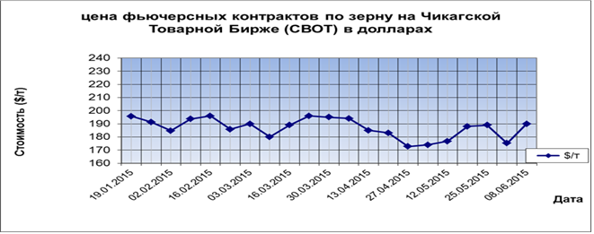
Котировки пшеницы в Париже укреплялись на фоне Чикаго. Также на рынок продолжало влиять ухудшение состояния посевов во Франции – доля посевов озимой пшеницы в хорошем/отличном состоянии на 1 июня была снижена на 2% до 89%. Однако рост котировок сдерживался укреплением евро.
Укрепление рынка пшеницы и ослабление доллара способствовали росту котировок кукурузы в Чикаго. Фактические экспортные отгрузки американской кукурузы за последнюю отчётную неделю составили 740,5 тыс.т (984,3 тыс.т на предыдущей неделе).
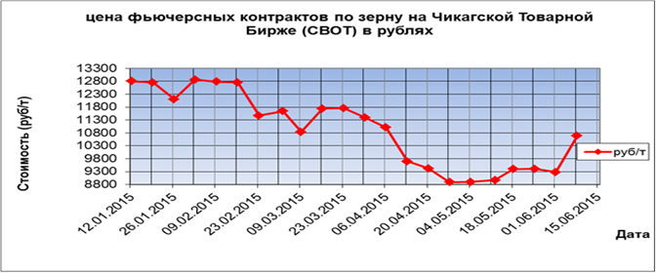

IGC: прогноз мирового урожая сои возрос – но все же уступает прошлогоднему факту
Как стало известно компании "ПроАгро", в своем свежем обзоре конъюнктуры мирового рынка сельскохозяйственных культур эксперты Международного совета по зерну (IGC) в очередной раз откорректировали прогнозные показатели мирового урожая зерновых культур в 2015/16 маркетинговом году.
На фоне снижения напряжения, наблюдавшегося на глобальных аграрных рынках, мировые цены на зерновые и масличные культуры в течение мая тяготели к снижению. За прошедший месяц индекс мировых цен на зерновые и масличные GOI IGC снизился на 3% месяц к месяцу.
Зерновые
Период | 12/13 | 13/14, оценка | 14/15 (26.03) | 15/16 (23.04) | 15/16 (28.05)
Производство | 1794 | 2002 | 2008 | 1947 | 1968
Торговля | 269 | 307 | 311 | 306 | 308
Потребление | 1818 | 1936 | 1971 | 1970 | 1981
Конечные запасы | 335 | 401 | 438 | 415 | 426
Межг. изменение | -22 | 66 | 37 | - | -13
Осн. экспортеры | 99 | 122 | 150 | 133 | 136

Невзирая на некоторую неопределенность, царящую в последние месяца в оценках состояния посевов сельскохозяйственных культур в ряде ведущих мировых регионов интенсивного земледелия – в первую очередь, в Северной Америке, эксперты IGC по итогам мая увеличили свой прогноз совокупного мирового урожая основных зерновых культур, сохраняя, тем самым, оптимистичный настрой. Ожидания экспертов Совета от грядущего урожая остаются, преимущественно, оптимистическими, даже невзирая на анонсированное метеорологами в мае начало Эль-Ниньо. По итогам месяца аналитики IGC увеличили свои прогнозы урожаев зерновых культур в государствах Европейского Союза, в странах Причерноморского региона, в Бразилии, в Китае и в государствах Магриба. Как следствие, прогнозный совокупный мировой урожай зерновых культур увеличился на целый 21 млн. т до 1968 млн. т, что лишь на 40 млн. т, или на 2% уступает исторически рекордному показателю предшествовавшего сезона.
Пшеница
Период | 12/13 | 13/14, оценка | 14/15 (26.03) | 15/16 (23.04) | 15/16 (28.05)
Производство | 655 | 713 | 721 | 705 | 715
Торговля | 141 | 155 | 152 | 151 | 149
Потребление | 676 | 698 | 709 | 711 | 715
Конечные запасы | 171 | 187 | 199 | 194 | 200
Межг. изменение | -21 | 16 | 12 | - | 0
Осн. экспортеры | 51 | 56 | 67 | 65 | 67

Около половины от прироста оценки мирового урожая зерна будет, впрочем, поглощено возросшими же оценками его потребления, которое в майском прогнозе составило целых 1981 млн. т, что на 11 млн. т больше предшествовавших оценок, и на 10 млн. т больше фактического показателя предыдущего сезона. Тем не менее, прогноз конечных запасов зерновых в мире все же увеличился на 11 млн. т в сравнении с апрельским, до 426 млн. т, хотя данный показатель все еще на 12 млн. т уступает прошлогоднему. На 2 млн. т до 308 млн. т был также повышен и прогноз совокупных объемов глобальной торговли зерновыми культурами – данный показатель, как бы то ни было, на 3 млн. т уступает факту предшествовавшего сезона.
Кукуруза
Период | 12/13 | 13/14, оценка | 14/15 (26.03) | 15/16 (23.04) | 15/16 (28.05)
Производство | 866 | 992 | 994 | 951 | 961
Торговля | 99 | 121 | 118 | 119 | 120
Потребление | 863 | 947 | 970 | 969 | 974
Конечные запасы | 130 | 174 | 198 | 181 | 187
Межг. изменение | 2 | 45 | 24 | - | -13
Осн. экспортеры | 33 | 51 | 69 | 53 | 57

МАСЛИЧНЫЕ

Российский рынок масличных и продуктов переработки (на начало июня 2015г.)
Весенне-полевые работы по масличным культурам практически завершены. Во многих регионах отставание, отмечавшееся на прошлой неделе, преодолено. Так, в ЦФО посеяно 102% от плана (1234,5 тыс. га), в ЮФО – 89,5% (1503,1 тыс. га), СКФО – 97,2% (314,9 тыс. га), в ПФО – 107,7% (2855,5 тыс. га), в УФО – 69,7% (60,6 тыс. га), в СФО – 92,3% (549,0 тыс. га), в КФО – 128,2% (69,1 тыс. га).
В России подсолнечник посеян на площади 6,4 млн. га или 97,3% к прогнозу (в 2014 г. – 6,6 млн. га), яровой рапс посеян на площади 773,4 тыс. га или 83,3% к прогнозу (в 2014 г. – 896,1 тыс. га).

Информация о севе подсолнечника в ЦФО И ЮФО РФ (по состоянию на 02.06.2015г.)
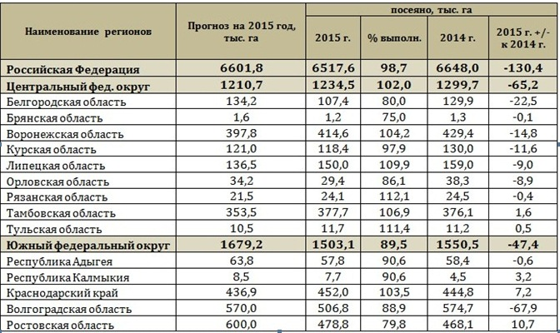
По данным ФТС России (без учета данных о торговле с республиками Беларусь и Казахстан), экспорт масел за период с 1 сентября 2014 г. по 29 мая 2015 г. составил 1 280,985 тыс. т (против 1 280,958 тыс. т итогам прошлой недели), что на 22,9% меньше в сравнении с аналогичным периодом прошлого сезона. За 2014/15 МГ экспорт масла подсолнечного составил 749,5 тыс. т (что на 408,6 тыс. т меньше, чем в 2013/14 МГ). Экспорт соевого масла за 2014/15 МГ составил 286,7 тыс. т против 250,7 тыс. т в 2013/14 МГ, а экспорт рапсового масла составил 244,7 тыс. т в 2014/15 МГ против 252,7 тыс. т в 2013/14 МГ.
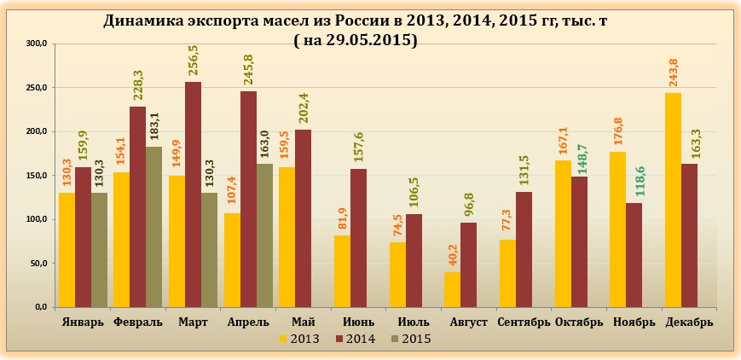
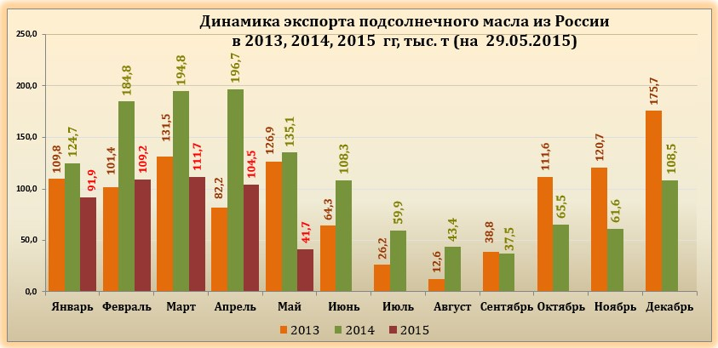

Цены на масличные и продукты их переработки в России
На масличном рынке России внутренние цены на семена подсолнечника и масло подсолнечное на отчетной неделе (с 25 по 29 мая) цены начали расти. По данным «АПК – Информ» цена спроса на семена подсолнечника в Южном регионе выросла на 2 000 руб. до 22 000 руб., на масло – на 3 000 руб. до 45 000 руб., на шрот – на 100 руб. до 14 050 руб., на жмых – на 550 руб. до 15 050 руб., на сою цена не изменилась и составила 26 000 руб.
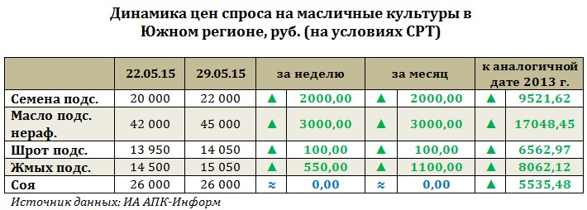

Россия. Цены на подсолнечник и масло 22-23 неделя 2015 г.
Масло подсолнечное нерафинированное, в налив
Регион | Закупка | Изм. | Продажа | Изм.
Мониторинг цен (средние)
Волгоградская область | 43500 | +1000 | 44300 | +1000
Воронежская область | 43500 | +500 | 44500 | +0
Самарская область | 43000 | +1000 | 44000 | +1000
Краснодарский край | 44000 | +1000 | 45000 | +1000
Саратовская область | 43500 | +500 | 44500 | +500
Ставропольский край | 43000 | +700 | 44500 | +600
Тамбовская область | 43000 | +500 | 44000 | +500
Пензенская область | - | - | - | -
Ростовская область | 44000 | +1000 | 45000 | +1000
Белгородская область | 43500 | +500 | 44500 | +500
OilWorld.RU
Подсолнечник
Волгоградская область | 18500 | +0 | 21200 | +0
Воронежская область | 20000 | +0 | 21800 | +0
Краснодарский край | 20500 | +1000 | 22500 | +500
Самарская область | 18900 | +0 | 21400 | +0
Саратовская область | 18900 | +0 | 21400 | +0
Ставропольский край | 19500 | +0 | 21900 | +0
Белгородская область | 19500 | +0 | 21400 | +0
Тамбовская область | 19000 | +0 | 21200 | +0
Ростовская область | 20500 | +600 | 22500 | +600

Мировой рынок масличных
За неделю с 25 по 29 мая 2015 года мировой рынок продолжал снижаться. Однако, падение уже не было столь стремительным, как на прошлых неделях. Скорее оно напоминало попытку «стабилизироваться». Безусловно, на текущий момент факторов давления на рынок пока гораздо больше, чем поддержки. Так, ближайший фьючерс к пятнице (29 мая) снизился на 0,55 USD до 340,06 USD, фьючерс августа 2015 г снизился на 2,48 USD до 335,19 USD, фьючерс сентября – на 3,22 USD до 331,33 USD.
Поддержку рынку оказали благоприятные показатели экспортных продаж за неделю, завершившуюся 21 мая. Общий объем продаж сои за этот период составил 377,5 тыс. т, в т. ч. 322,4 тыс. т для экспорта в 2014/15 в сравнении с ожиданиями 150-300 тыс. т, и 55,1 тыс. т для 2015/16 при ожиданиях 100-300 тыс. т. В свою очередь еженедельные данные экспортной инспекции в США показали, что в целях зарубежных поставок за неделю, завершившуюся 21 мая, проинспектировано 291,192 тыс. т соевых бобов, что выше ожиданий рынка. Темп инспекции с начала сезона 2014/15 (с 1 сентября) на 11,7% выше прошлогоднего.
Ход сева сои в США продолжает идти достаточно благоприятно и превышает показатели прошлого года. Так, по данным USDA, по состоянию на 24 мая в США соя посеяна на 61% площадей по сравнению с 55% на ту же дату в прошлом году и 55% среднего пятилетнего показателя темпов сева. 32% посевов уже проросли по сравнению с 25% среднего пятилетнего показателя. На рынок также давит приближение к окончанию сбора урожая в Аргентине, где соя убрана с более 90% площадей и при сохранении текущей урожайности может превысить текущий прогноз в 60 млн. т
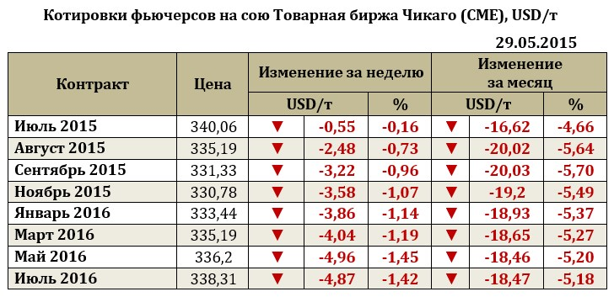
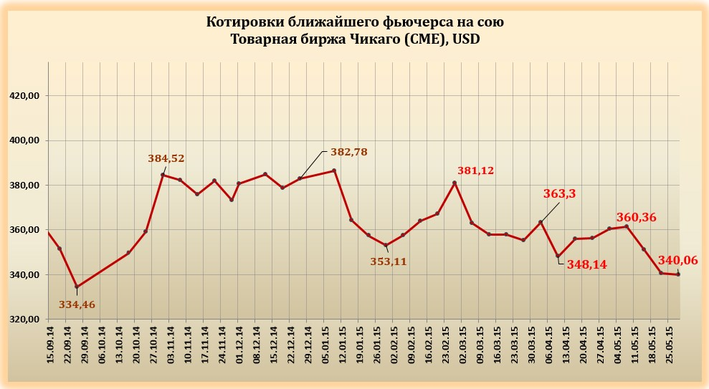
Прогнозная оценка производства американской сои IGC на 2015/16 для Бразилии, Парагвай и Индии в сравнении с 2014/15 МГ была повышена. Снижение оценок урожая 2015/16 МГ в сравнении с прошлым коснулось Аргентины, США и Китая.
В 2015/16 МГ наибольший урожая сои ожидается традиционно в США, при этом оценка была снижена на 3,2 млн. т (-2,96%) по причине переориентации производителей и долгим выбором между соей и кукурузой в ходе сева. В свою очередь наибольшее повышение урожая в сравнении с прошлым годом отмечено для Бразилии. Это связано во многом с ожидаемым благоприятным влиянием на выращивание культуры Эль – Ниньо. Так, по прогнозам Метеоинститута Бразилии Inmet, до конца текущего года в стране возможны сильные осадки в основные зернопроизводящие регионы страны, а также засушливые явления на севере. Такое обилие осадков может стать благоприятным прогнозом для фермеров, которые будут сеять сою под урожай 2015/16. Благоприятные погодные условия подталкивают производителей страны сеять сою несмотря на достаточно низкие уровни цен.
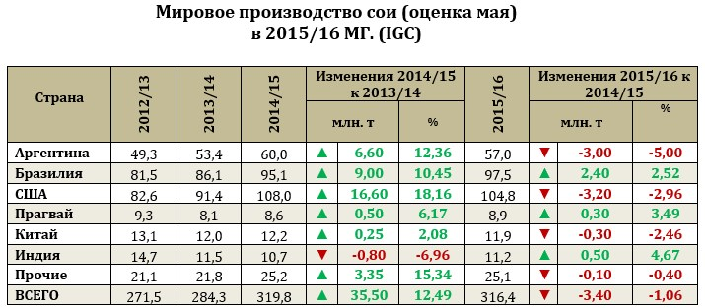
По оценкам IGC мировой экспорт сои в 2015/16 МГ в сравнении с оценкой 2014/15 МГ был повышен на 4,1 млн. т. Основной рост экспорта был отмечен для Бразилии (+2,6 млн. т) до 49,5 млн. т. Экспорт сои с текущем году во многих странах идет достаточно активно.
Увеличение экспорта сои из Южной Америки ожидают и специалисты Oil World (Германия). По их оценкам, за май экспорт соевых бобов из Бразилии составит 8,3 млн. тонн, что превышает как изначальные ожидания (7,8 млн. тонн), так и результат за май 2014 г. (7,61 млн. тонн). Аргентина за период с 1 по 21 мая уже поставила на внешние рынки 1,9 млн. тонн сои. Всего же в текущем месяце отгрузки аргентинской масличной могут достигнуть 2,4 млн. тонн против 2,2 млн. тонн, ожидаемых ранее, и 1,55 млн. тонн в мае 2014 г. Стоит отметить, что в Аргентине продолжаются забастовки портовых рабочих, что препятствует нормализации отгрузок соевых бобов. Так, на данный момент в порту Росарио около 150 судов ожидают погрузки масличной и другой сельхозпродукции.
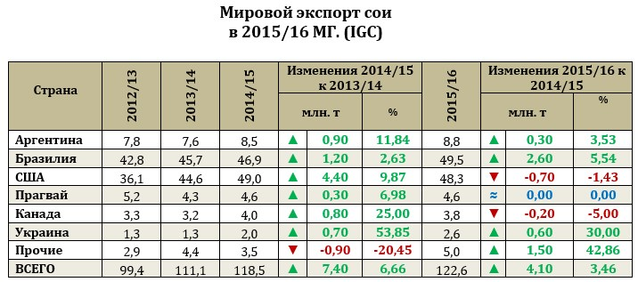
Рапс на бирже MATIF на отчетной неделе (с 25 мая по 29 мая) демонстрировал устойчивый рост. Так, ближайший фьючерс августа 2015 г. вырос за неделю на 9,73 USD до 404,11 USD. Подстегнули рост фьючерсов на рынке новости о снижении урожая рапса в мире.
Так, согласно прогнозу аналитиков Oil World (Германия) урожай рапса в мире в 2015/16 МГ снизится на 2 млн. тонн в год – до 67 млн. тонн. В частности, сокращение урожая ожидается в ЕС – до 22,02 млн. тонн против 24,36 млн. тонн в 2014/15 МГ, Китае – до 11,5 (11,6) млн. тонн, Австралии – до 3,45 (3,55) млн. тонн, Украине – до 1,9 (2,33) млн. тонн и России – до 1,35 (1,46) млн. тонн. В свою очередь, увеличить валовой сбор масличной смогут Канада – до 16 (15,56) млн. тонн и Индия – до 6,7 (5,9) млн. тонн. Однако отмечается, что погодные условия могут внести существенные корректировки в производство рапса в мире. Учитывая снижение начальных запасов масличной в 2015/16 МГ на 0,6 млн. тонн в год – до 6,48 млн. тонн, общее предложение продукции может сократиться до 73,48 млн. тонн против 76,08 млн. тонн годом ранее. При этом, по прогнозам аналитиков, мировой рынок в новом сезоне будет зависеть от канадской канолы ввиду снижения предложения масличной из Украины, Австралии и ЕС. Объемы переработки рапса в мире прогнозируются на уровне 65,2 млн. тонн против 66,51 млн. тонн в сезоне-2014/15. Запасы масличной в 2015/16 МГ могут сократиться до 5,24 млн. тонн, что на 1,24 млн. тонн уступает показателю годом ранее.
Помимо ожиданий сокращения урожая рапса в мире и во многих странах, аналитики Oil World (Германия) ожидают сокращения переработки рапса в 4 квартале 2014/15 МГ до 15,21 млн. т против 16,62 млн. тонн кварталом ранее и 15,7 млн. тонн за аналогичный период сезона-2013/14. Однако этом эксперты прогнозируют увеличение данного показателя в I квартале 2015/16 МГ до 16,82 млн. тонн, что все же уступает результату за июль-сентябрь 2014/15 МГ (17,43 млн. тонн). Основное снижение объемов переработки рапса будет наблюдаться в Индии. Также аналитики ожидают некоторого сокращения данного показателя в ЕС и Китае.
